Обзор по обращениям граждан, поступивших
в Управление социальной политики № 9
во II квартале 2023 года

В II квартале 2023 года в Управление социальной политики № 9 (далее – Управление) поступило 26 обращение граждан, включая объединения граждан, в том числе юридических лиц, что на 10,34 % меньше, чем за аналогичный период 2022 года (за II квартал 2022 года поступило 29 обращения граждан).
Из 26 поступивших обращений граждан: 20 – письменные, в том числе 4 – в электронном виде через систему досудебное обжалование, и 2 поступивших через официальный сайт Управления (https://tusp09.msp.midural.ru/) посредством интерактивной страницы «Электронная приемная».

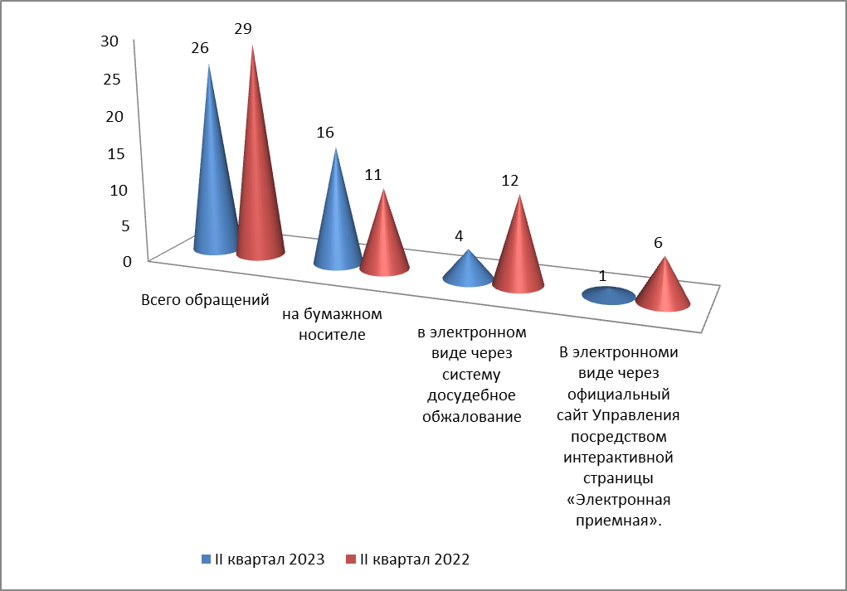
Рис. 1 Сравнительный анализ количества обращений граждан и организаций, поступивших в
Управление социальной политики № 9 в II квартале 2023 года (в сравнении с аналогичным периодом 2022 года)

По территориальной принадлежности (Талицкий городской округ и Тугулымский городской округ) наибольшее количество обращений поступило из Талицкого городского округа Свердловской области, реже в Управление обращались жители, проживающие в Тугулымском городском округе.
Рейтинговый анализ тематики обращений

Тематическая структура обращений граждан в целом остается стабильной, отмечены определенные изменения, обусловленные общими социальными и экономическими процессами.
В II квартале 2023 года увеличилось количество обращений граждан по вопросу предоставления мер социальной поддержки семьям с детьми, что объясняется необходимостью проверки документов для назначения детского пособия и ЕДВ.
Неизменно остается достаточно высоким количество обращений граждан по вопросам социального обслуживания, применения семейного законодательства, обеспечения жильем отдельных категорий граждан, выплаты пособий гражданам, имеющим детей, и разъяснения права на получение мер социальной поддержки.
За отчетный период в Управление социальной политики № 9 жалоб и обращений граждан и организаций о фактах совершения коррупционных правонарушений не поступало.

Таблица 1
Всего поступило жалоб, писем и заявлений | 1 кв. | 2 кв. | 3 кв. | 4 кв. | За  2023 год
Вопросы для совместного рассмотрения отделами Управления | 2 | 2
Отдел опеки и попечительства | 2 | 2
Отдел семейной политики, профилактики социального сиротства и организации социального обслуживания | 10 | 10
Отдел обеспечения мер социальной поддержки, учета и отчетности | 7 | 12
Должностные лица Управления | 0 | 0
Всего: | 21 | 26
Обращения, заявления, жалобы, письма поступили из:
МСП СО | 2 | 0
Личные заявления | 11 | 14
Госуслуги | 5 | 12
Прокуратура | 1 | 0
Администрация | 2 | 0
Уполномоченный по правам человека | 0 | 0
Уполномоченный по правам ребенка | 0 | 0
Иные организации | 0 | 0
Всего: | 21 | 26
Повторно поступили:
Отдел опеки и попечительства | 0 | 0
Отдел семейной политики, профилактики социального сиротства и организации социального обслуживания | 0 | 0
Отдел обеспечения мер социальной поддержки, учета и отчетности | 0 | 0
Вопросы совместного рассмотрения отделами Управления | 0 | 0
Всего: | 0 | 0
Категории обратившихся
Коллективное обращение | 0 | 0
Пенсионеры | 1 | 1
Малоимущие граждане | 0 | 12
Инвалиды | 1 | 0
Сельские работники | 0 | 0
Граждане, имеющие детей | 9 | 10
Ветераны труда | 0 | 0
Лица из числа детей-сирот и ОБПР | 0 | 0
Опекун (приемный родитель) | 0 | 0
Граждане | 5 | 1
Многодетные | 5 | 2
Ветеран боевых действий | 0 | 0
Инвалид ВОВ | 0 | 0
Труженик тыла | 0 | 0
Члены семей погибших (умерших) | 0 | 0
Студенты | 0 | 0
Всего: | 21 | 26
Итоги рассмотрения обращений
Разъяснено | 11 | 2
Информация | 10 | 2
Обоснованное обращение | 0 | 22
Всего: | 21 | 26

Сроки рассмотрения обращений
До 5 календарных дней | 11 | 19
До 10 календарных дней | 10 | 7
До 15 календарных дней | 0 | 0
До 20 календарных дней | 0 | 0
От 20 календарных дней | 0 | 0
Всего: | 21 | 26

Работа с устными обращениями граждан

Справочная информация о порядке обращения граждан в Управление, месте нахождения и графике работы Управления, а также о номерах справочных телефонов, электронном адресе Управления размещена на официальном сайте Управления (https://tusp09.msp.midural.ru/).

Контроль исполнения поручений по обращениям граждан

В Управлении социальной политики № 9 вопросы рассмотрения обращений граждан находятся на особом контроле.
Должностные лица Управления (заместители начальника Управления) в пределах своей компетенции осуществляют контроль за соблюдением порядка рассмотрения обращений, анализируют содержание поступающих обращений, принимают меры по своевременному выявлению и устранению причин нарушения прав, свобод и законных интересов граждан.

